Politechnika Częstochowska
Dąbrowskiego 69
42-201 Częstochowa

Pismo: RK - 220 /20 Częstochowa dnia: 2020-03-05

O D P O W I E D Ź

na zapytania w sprawie SIWZ oraz Powiadomienie o przedłużeniu terminu składania ofert 3

Szanowni Państwo,
Uprzejmie informujemy, iż do Zamawiającego wpłynęła prośba o wyjaśnienie zapisu specyfikacji istotnych warunków zamówienia, w postępowaniu prowadzonym na podstawie przepisów ustawy z dnia 29 stycznia 2004 roku Prawo Zamówień Publicznych (t.j. Dz.U. z 2019 r. poz. 1843) w trybie przetarg nieograniczony, na:
Dostawa artykułów reklamowych dla jednostek organizacyjnych Politechniki Częstochowskiej, spr. nr rej. ZP/D-03/20
Treść pytań jest następująca :

PYTANIE 1:
W nawiązaniu do ogłoszonego postępowania nr ZP/D-03/20 proszę o uszczegółowienie opisu poz. 6 zadanie częściowe nr 1.
Pod opis podpada również etui na telefon jak w zał.
Jednak w Załączniku nr 1 umieszczone jest zdjęcie etui ze smyczą do zawieszenia na szyi, sugerujące, że na takim produkcie zależy Zamawiającemu.
Ze względu na to, że cena obu modeli znacząco się różni, a jedynym kryterium oceny ofert jest cena 100%, odpowiedź Zamawiającego jest ważna.

Zał.
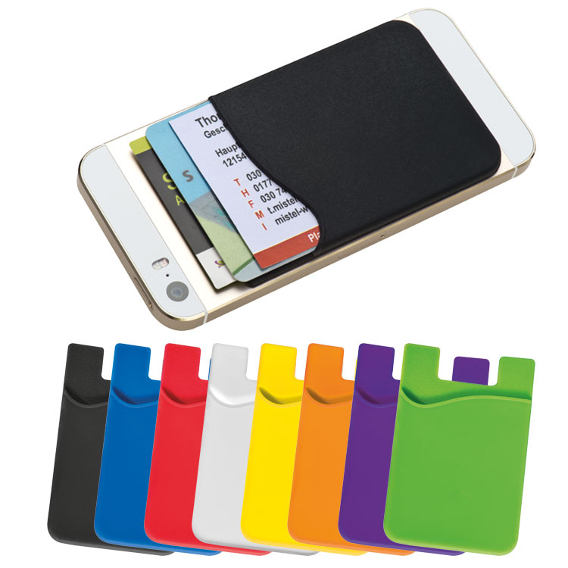
ODPOWIEDŹ 1:
Zamawiający wymaga etui ze smyczą do zawieszania na szyi – tak jak na zdjęciu poglądowym załączonym do SIWZ tj.

Z uwagi na powyższe Zamawiający przedłuża termin składania ofert do dnia 10.03.2020 r. do godz. 10:30. Oferty należy składać w siedzibie Zamawiającego w pok. 28.
Otwarcie ofert nastąpi tego samego dnia tj. 10.03.2020 r. o godz. 11:00 w siedzibie Politechniki Częstochowskiej przy ul. Dąbrowskiego 69, pok. 32.

Informujemy, że zgodnie z wymogiem art. 38 ust. 2 ustawy z dnia 29 stycznia 2004 roku Prawo Zamówień Publicznych (t.j. Dz.U. z 2019 r. poz. 1843), stanowisko Zamawiającego zostało rozesłane do wszystkich wykonawców, którym przekazano SIWZ.

dr inż. Arkadiusz Kociszewski
Kanclerz Politechniki
Częstochowskiej

